燕 山 大 学

数据结构实验报告（三）

Data Structure Experiment Report

学院：
班级：
学号：
姓名：
成绩：

教 务 处
2021 年 5 月 15 日

实验三 二叉树的应用举例

题目一 二叉链表的建立，先（中、后）序遍历
输入：字符串序列
输出：先（中、后）序序列
处理方法：通过补虚结点，使二叉树中各实际结点均具有左右孩子，再对该二叉树按先序遍历进行输入。以字符串的形式:根、左子树、右子树定义一棵二叉树：
- 空树以空白字符‘#’表示
- 只含一个根结点的二叉树（图1示）以字符串‘A##’表示
- 一般的二叉树，以图2为例，以下列字符串表示：AB#C##D##
- 无论先序、中序、后序遍历二叉树，遍历时的搜索路线是相同的：从根节点出发，逆时针沿二叉树外缘移动，对每个节点均途经三次。
先序遍历：第一次经过节点时访问。中序遍历：第二次经过节点时访问。后序遍历：第三次经过节点时访问

一、问题分析
输入一个以#号补全虚节点，以先序序列输入，使用二叉链表结构创建二叉树，然后分别以先（中、后）序序列遍历输出，判断识别到#号递归遍历停止在虚节点处。

二、代码
对于问题一进行求解，设计了CreateBiTree函数以及各序列的遍历函数，代码如下
Status CreateBiTree(BiTree &T)
{
char ch;
char kg;
scanf("%c",&ch); // 输入数据
kg=getchar(); // 空格

if(ch == '#')
{
//输入#代表此节点下子树不存数据，不继续递归创建
T = NULL;

}
else
{
if(!(T = (BiTNode *)malloc(sizeof(BiTNode)))) exit(OVERFLOW);
T->data = ch; //把当前输入的数据存入当前节点指针的data中
cout<<"请输入"<<ch<<"的左子树: ";
CreateBiTree(T->lchild); //递归创建左子树
cout<<"请输入"<<ch<<"的右子树: ";
CreateBiTree(T->rchild); //到上一级节点的右边递归创建左右子树
}
return OK;
}

//打印函数
void visit(TElemType e)
{
cout<<e;
}

//先序遍历
void PreOrderTraverse(BiTree T, void(*visit)(TElemType))
{
if (T)
{
visit(T->data);
PreOrderTraverse(T->lchild, visit);
PreOrderTraverse(T->rchild, visit);
}
}

//中序遍历

void InOrderTraverse (BiTree T, void(*visit)(TElemType))
{
if (T)
{
InOrderTraverse(T->lchild, visit);
visit(T->data);
InOrderTraverse(T->rchild, visit);
}
}

//后序遍历
void PostOrderTraverse (BiTree T, void(*visit)(TElemType))
{
if (T)
{
PostOrderTraverse(T->lchild, visit);
PostOrderTraverse(T->rchild, visit);
visit(T->data);
}
}

完整代码详见附录1

三、结果及其分析
运行结果截图如下
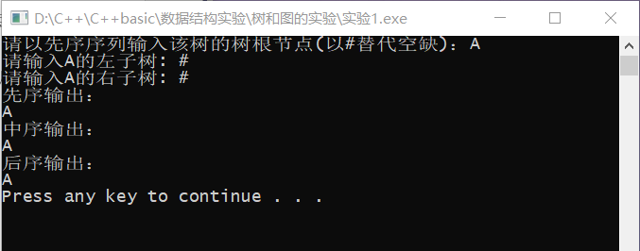
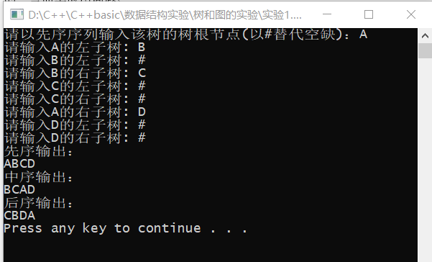
分析：虚节点识别判断成功，停止了递归访问子树的程序，输出序列符合题目要求。

四、实验过程记录
实验时遇到的困难主要是函数指针的构建，输出总是不理想，遇到输出循环错误直接卡住的，也遇到过输出空框的，经过一番调试，输出没问题了。

题目二 统计二叉树中叶子结点的个数，计算二叉树的深度
输入：字符串序列
输出：叶子结点的个数，二叉树的深度
处理方法：
- 先序遍历二叉树。在遍历过程中查找叶子结点，并计数。由此，需在遍历算法中增添一个“计数”的参数，并将算法中“访问结点”的操作改为：若是叶子，则计数器增1。
- 后序遍历二叉树。从二叉树深度的定义可知，二叉树的深度应为其左、右子树深度的最大值加1。由此，先分别求得左、右子树的深度，算法中“访问结点”的操作为：求得左、右子树深度的最大值，然后加 1 。

一、问题分析
统计叶子结点的个数需要先序遍历二叉树，增加计数器和判断语句统计叶子节点数。叶统计二叉树的深度需要后序遍历二叉树，求得左右两子树深度，判断最大值并加一输出。

二、代码
对于问题二进行求解，分别设计了CountLeaf函数和 BiTreeDepth函数，代码如下
void CountLeaf (BiTree T, int &count)
{
if (T)
{
if ((!T->lchild)&&(!T->rchild))
count++; //对叶子结点计数
CountLeaf( T->lchild, count);
CountLeaf( T->rchild, count);
}
}

int BiTreeDepth(BiTree T)
{
int depthval;
int depthLeft;
int depthRight;
if(!T)
{
depthval=0;
}
else
{
depthLeft = BiTreeDepth(T->lchild);
depthRight= BiTreeDepth(T->rchild);
depthval= 1+(depthLeft>depthRight?depthLeft:depthRight);
}
return depthval;
}

完整代码详见附录2

三、结果及其分析
运行结果截图如下
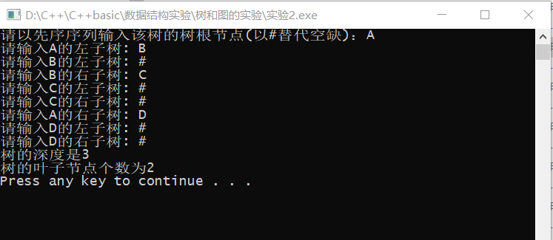
分析：在第一题的基础上修改代码，增加计数器和判断语句，统计出了叶子结点的个数和二叉树的深度。

四、实验过程记录
在修改第一题的函数过程中，直接使用之前已有的结构修改难度不大，唯一有一点难度的就是三目运算符那块。

题目三 中序线索二叉链表的建立及遍历
输入：字符串序列
输出：结点的相关信息，中序序列
处理方法:
- 在中序遍历过程中修改结点的左、右指针域，以保存当前访问结点的“前驱”和“后继”信息。
- 遍历过程中，附设指针pre, 并始终保持指针pre指向当前访问的指针p所指结点的前驱。
- 中序线索二叉树结构对称。其中：第一个结点是最左下的结点，最后一个结点是最右下的结点。
- 在中序线索二叉树上找结点的(直接)后继/前驱方法：
a) 若该结点有右孩子，其后继为其右子树中最左下的结点；
b) 若该结点无右孩子，其后继由rchild指向：其后继为满足以下条件的最小子树的根r：该结点为r的左子树中最右下的结点。

一、问题分析
线性链表中指向结点前驱和后继的指针，叫做线索，在线索二叉树上进行遍历，只要先找到序列的第一个结点，然后依次找结点的后继直到结点的后继为空时为止。

二、代码
对于问题三进行求解，设计了InThreaded函数，代码如下
BiTree* creat() //二叉树的创建及初始化(初始化左右标记为0)
{
dataType value;
BiTree* t;

cin >> value;

if (value == '#')
{
t = NULL;
}
else
{
t = new BiTree;
t->data = value;
t->ltag = 0;//初始化左标记为0
t->rtag = 0;//初始化右标记为0
cout<<"请输入"<<t->data<<"的左子树: ";
t->left = creat();
cout<<"请输入"<<t->data<<"的右子树: ";
t->right = creat();
}
return t;
}
void InThreaded(BiTree* p)
{
static BiTree* pre = NULL;//2.定义静态变量
if (p)
{
InThreaded(p->left);

if (!p->left)
{
p->ltag = 1;
p->left = pre;
}

if (pre && !pre->right)
{
pre->rtag = 1;
pre->right = p;
}
pre = p;

InThreaded(p->right);
}
}

完整代码详见附录3

三、结果及其分析
运行结果截图如下
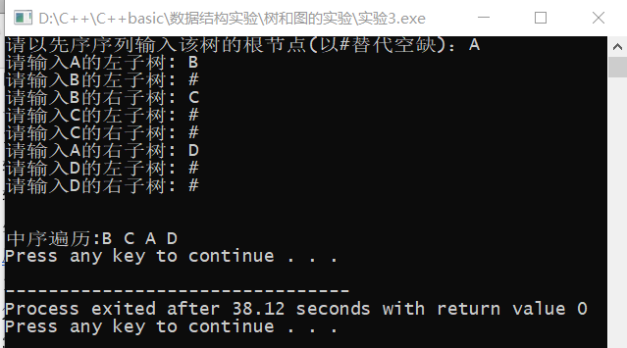
分析：通过创建的函数将二叉树线索化构建，成功中序遍历输出。

四、实验过程记录

附录1
//显示中文
#define _CRT_SECURE_NO_WARNINGS
#include <windows.h>//用于函数SetConsoleOutputCP(65001);更改cmd编码为utf8
//函数结果状态代码
#define TRUE 1
#define FALSE 0
#define OK 1
#define ERROR 0
#define INFEASIBLE -1
#define OVERFLOW -2
//定义节点数
#define MAX_TREE_SIZE 100
#include<iostream>
using namespace std;

typedef int Status;
typedef char TElemType;

//定义二叉树结构体
typedef struct BiTNode
{
TElemType data;
struct BiTNode *lchild,*rchild;
}BiTNode,*BiTree;

//初始化二叉树
Status InitBiTree(BiTree T)
{
//含有头结点，头结点的左孩子指向树的根结点,
//T为指向头结点的指针
if (!(T=new BiTNode))
{
return ERROR;
}
T->lchild=NULL;
T->rchild=NULL;
return OK;
}

//销毁
Status DestroyBiTree(BiTree &T)
{
if(!T)
{
return FALSE;
}
else
{
if (T->lchild!=NULL)
{
DestroyBiTree(T->lchild);
}
if (T->rchild!=NULL )
{
DestroyBiTree(T->rchild);
}
delete T;
return OK;
}
}

//找根节点
BiTree Root(BiTree T)
{
if (T->lchild==NULL)
{
return NULL;
}
return T->lchild;
}

//清空
Status ClearBiTree (BiTree &T)
{
BiTNode *p;
p=T->lchild;
if (p)
{
DestroyBiTree(p);
T->lchild=NULL;
T->rchild=NULL;
}
return OK;
}

//查深度
int BiTreeDepth(BiTree T)
{
if(!T)
{
return 0;
}
else
{
int deepth = max(BiTreeDepth(T->lchild),BiTreeDepth(T->rchild))+1;
return deepth;//空树会返回深度1
}
}

//打印函数
void visit(TElemType e)
{
cout<<e;
}

//先序遍历
void PreOrderTraverse(BiTree T, void(*visit)(TElemType))
{
if (T)
{
visit(T->data);
PreOrderTraverse(T->lchild, visit);
PreOrderTraverse(T->rchild, visit);
}
}

//中序遍历

void InOrderTraverse (BiTree T, void(*visit)(TElemType))
{
if (T)
{
InOrderTraverse(T->lchild, visit);
visit(T->data);
InOrderTraverse(T->rchild, visit);
}
}

//后序遍历
void PostOrderTraverse (BiTree T, void(*visit)(TElemType))
{
if (T)
{
PostOrderTraverse(T->lchild, visit);
PostOrderTraverse(T->rchild, visit);
visit(T->data);
}
}

Status CreateBiTree(BiTree &T)
{
char ch;
char kg;
scanf("%c",&ch); // 输入数据
kg=getchar(); // 空格

if(ch == '#')
{
//输入#代表此节点下子树不存数据，不继续递归创建
T = NULL;

}
else
{
if(!(T = (BiTNode *)malloc(sizeof(BiTNode)))) exit(OVERFLOW);
T->data = ch; //把当前输入的数据存入当前节点指针的data中
cout<<"请输入"<<ch<<"的左子树: ";
CreateBiTree(T->lchild); //递归创建左子树
cout<<"请输入"<<ch<<"的右子树: ";
CreateBiTree(T->rchild); //到上一级节点的右边递归创建左右子树
}
return OK;
}

//实验1
void test()
{
cout<<"请以先序序列输入该树的树根节点(以#替代空缺)：";
BiTree T;
CreateBiTree(T);

cout<<"先序输出："<<endl;
PreOrderTraverse(T,*visit);
cout<<endl;

cout<<"中序输出："<<endl;
InOrderTraverse(T,*visit);
cout<<endl;

cout<<"后序输出："<<endl;
PostOrderTraverse(T,*visit);
cout<<endl;

}

int main()
{

//显示中文
SetConsoleOutputCP(65001);

//AB#C##D##
test();

system("pause");
return 0;
}

附录2
//显示中文
#define _CRT_SECURE_NO_WARNINGS
#include <windows.h>//用于函数SetConsoleOutputCP(65001);更改cmd编码为utf8
//函数结果状态代码
#define TRUE 1
#define FALSE 0
#define OK 1
#define ERROR 0
#define INFEASIBLE -1
#define OVERFLOW -2
//定义节点数
#define MAX_TREE_SIZE 100
#include<iostream>
using namespace std;

typedef int Status;
typedef char TElemType;

//定义二叉树结构体
typedef struct BiTNode
{
TElemType data;
struct BiTNode *lchild,*rchild;
}BiTNode,*BiTree;

//初始化二叉树
Status InitBiTree(BiTree T)
{
//含有头结点，头结点的左孩子指向树的根结点,
//T为指向头结点的指针
if (!(T=new BiTNode))
{
return ERROR;
}
T->lchild=NULL;
T->rchild=NULL;
return OK;
}

//销毁
Status DestroyBiTree(BiTree &T)
{
if(!T)
{
return FALSE;
}
else
{
if (T->lchild!=NULL)
{
DestroyBiTree(T->lchild);
}
if (T->rchild!=NULL )
{
DestroyBiTree(T->rchild);
}
delete T;
return OK;
}
}

//找根节点
BiTree Root(BiTree T)
{
if (T->lchild==NULL)
{
return NULL;
}
return T->lchild;
}

//清空
Status ClearBiTree (BiTree &T)
{
BiTNode *p;
p=T->lchild;
if (p)
{
DestroyBiTree(p);
T->lchild=NULL;
T->rchild=NULL;
}
return OK;
}

//查深度
int BiTreeDepth(BiTree T)
{
if(!T)
{
return 0;
}
else
{
int deepth = max(BiTreeDepth(T->lchild),BiTreeDepth(T->rchild))+1;
return deepth;//空树会返回深度1
}
}

//打印函数
void visit(TElemType e)
{
cout<<e;
}

//先序遍历
void PreOrderTraverse(BiTree T, void(*visit)(TElemType))
{
if (T)
{
visit(T->data);
PreOrderTraverse(T->lchild, visit);
PreOrderTraverse(T->rchild, visit);
}
}

//中序遍历

void InOrderTraverse (BiTree T, void(*visit)(TElemType))
{
if (T)
{
InOrderTraverse(T->lchild, visit);
visit(T->data);
InOrderTraverse(T->rchild, visit);
}
}

//后序遍历
void PostOrderTraverse (BiTree T, void(*visit)(TElemType))
{
if (T)
{
PostOrderTraverse(T->lchild, visit);
PostOrderTraverse(T->rchild, visit);
visit(T->data);
}
}
//按先序创建二叉树
Status CreateBiTree(BiTree &T)
{
char ch;
char kg;
scanf("%c",&ch); // 输入数据
kg=getchar(); // 空格

if(ch == '#')
{
//输入#代表此节点下子树不存数据，不继续递归创建
T = NULL;

}
else
{
if(!(T = (BiTNode *)malloc(sizeof(BiTNode)))) exit(OVERFLOW);
T->data = ch; //把当前输入的数据存入当前节点指针的data中
cout<<"请输入"<<ch<<"的左子树: ";
CreateBiTree(T->lchild); //递归创建左子树
cout<<"请输入"<<ch<<"的右子树: ";
CreateBiTree(T->rchild); //到上一级节点的右边递归创建左右子树
}
return OK;
}

//求叶子节点个数
void CountLeaf (BiTree T, int &count)
{
if (T)
{
if ((!T->lchild)&&(!T->rchild))
count++; //对叶子结点计数
CountLeaf( T->lchild, count);
CountLeaf( T->rchild, count);
}
}

//查深度
//返回二叉树的深度, T为树根的指针
int BiTreeDepth(BiTree T)
{
int depthval;
int depthLeft;
int depthRight;
if(!T)
{
depthval=0;
}
else
{
depthLeft = BiTreeDepth(T->lchild);
depthRight= BiTreeDepth(T->rchild);
depthval= 1+(depthLeft>depthRight?depthLeft:depthRight);
}
return depthval;
}

//实验2
void test()
{
cout<<"请以先序序列输入该树的树根节点(以#替代空缺)：";
BiTree T;
CreateBiTree(T);

cout<<"树的深度是"<<BiTreeDepth(T)<<endl;

int l = 0;
CountLeaf(T,l);
cout<<"树的叶子节点个数为"<<l<<endl;

}

int main()
{
//显示中文
SetConsoleOutputCP(65001);

test();

system("pause");
return 0;
}

附录3
//显示中文
#define _CRT_SECURE_NO_WARNINGS
#include <windows.h>//用于函数SetConsoleOutputCP(65001);更改cmd编码为utf8
#include <iostream>
using namespace std;

typedef char dataType;
typedef struct node
{
dataType data; //根节点的值
struct node* left; //左孩子
struct node* right; //右孩子
int ltag; //左标记，“ltag=0”表示当前节点有左孩子，“ltag=1”表示当前节点没有左孩子
int rtag; //右标记，“rtag=0”表示当前节点有右孩子，“rtag=1”表示当前节点没有右孩子
}BiTree;

BiTree* creat() //二叉树的创建及初始化(初始化左右标记为0)
{
dataType value;
BiTree* t;

cin >> value;

if (value == '#')
{
t = NULL;
}
else
{
t = new BiTree;
t->data = value;
t->ltag = 0;//初始化左标记为0
t->rtag = 0;//初始化右标记为0
cout<<"请输入"<<t->data<<"的左子树: ";
t->left = creat();
cout<<"请输入"<<t->data<<"的右子树: ";
t->right = creat();
}
return t;
}

//BiTree *pre=NULL;
//1.定义全局变量pre
void InThreaded(BiTree* p)
{
static BiTree* pre = NULL;//2.定义静态变量
if (p)
{
InThreaded(p->left);

if (!p->left)
{
p->ltag = 1;
p->left = pre;
}

if (pre && !pre->right)
{
pre->rtag = 1;
pre->right = p;
}
pre = p;

InThreaded(p->right);
}
}

BiTree* Next(BiTree* t) //已知节点t找t的"后继"结点位置
{
if (t->rtag == 1) //右标志为1，可以直接得到"后继"结点
{
t = t->right;
}
else /*右标志为0，不能直接的到"后继"结点，
则需要找到右子树最左下角的节点*/
{
t = t->right;
while (t->ltag == 0)
{
t = t->left;
}
}
return t;
}

BiTree* Prior(BiTree* t)//已知节点t找t的"前驱"结点位置
{
if (t->ltag == 1)//左标志为1，可以直接找到"前驱"结点的位置
{
t = t->left;
}
else /*右标志为0，不能直接的到"前驱"结点，
则需要找到左子树最右下角的节点*/
{
t = t->left;
while (t->rtag == 0)
{
t = t->right;
} //while
} //else

return t;
}

void InorderTraverse(BiTree* t)
{
if (!t)
{
return;
}

while (t->ltag == 0)
{
t = t->left;
}
printf("%c ", t->data);
while (t->right)
{
t = Next(t);
printf("%c ", t->data);
}
}

int main()
{
//显示中文
SetConsoleOutputCP(65001);

BiTree* root;

cout<<"请以先序序列输入该树的根节点(以#替代空缺)：";
root = creat();
cout << endl;

InThreaded(root);
cout << endl;

printf("中序遍历:");
InorderTraverse(root);
cout << endl;

system("pause");
return 0;
}

